**Pertemuan 8 : IMPLEM ENTASI CRUD DALAM PHP (BAGIAN 2)**

**Tugas 8 : HarianFakta**

|  |  |
| --- | --- |
| **Nama / Nim** | **:** Dicki Ibnu Al Karim / 2318118 |
| **Kelas** | **: E** |
| **Pengajar** | **:** Raden Adityo Priyo Harjuno |

* 1. **Tujuan**

1. Praktikan dapat memahami struktur dasar IMPLEM ENTASI CRUD DALAM PHP (BAGIAN 2)
2. Praktikan dapat memahami tag tag dasar IMPLEM ENTASI CRUD DALAM PHP (BAGIAN 2)
3. Praktikan dapat membuat halaman web menggunakan IMPLEM ENTASI CRUD DALAM PHP (BAGIAN 2)
   1. **Alat dan Bahan**
4. Laptop/pc
5. Modul Praktikum Web 2024
6. TextEditor (Visual Studio Code / Sublime Text)
   1. **Langkah-langkah**
7. Hapus data pada Dashboard dan Cetak ke PDF

Hasil Tampilan :

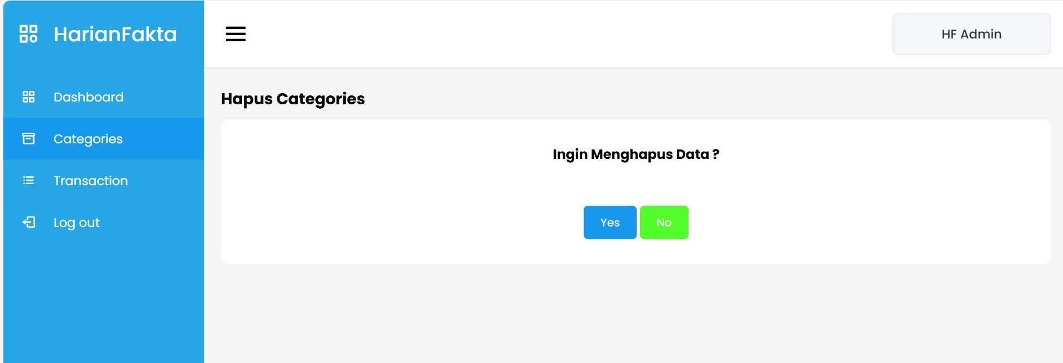

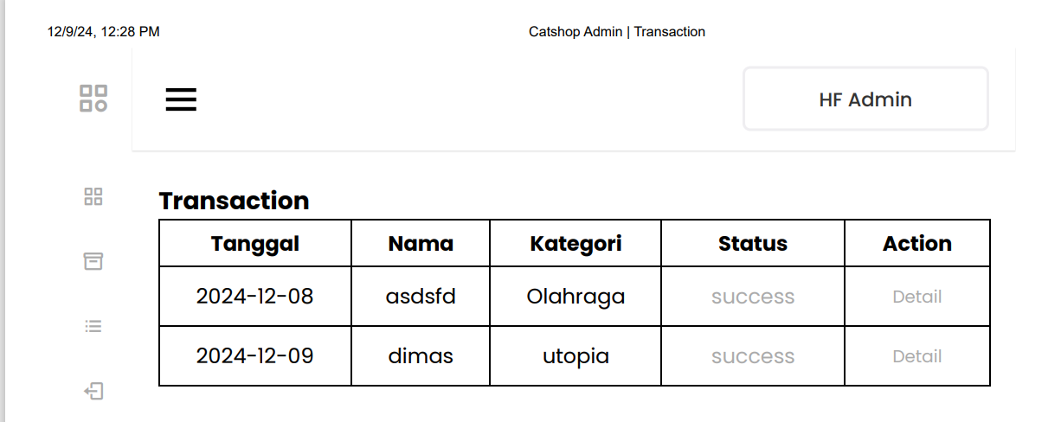

Sintaks

|  |
| --- |
| <?php    include 'koneksi.php';    $id = $_GET['id'];    if(!isset($_GET['id'])) {      echo "        <script>          alert('Tidak ada ID yang Terdeteksi');          window.location = 'categories.php';        </script>      ";    }    $sql = "SELECT * FROM tb_categories WHERE id = '$id'";    $result = mysqli_query($koneksi, $sql);    $data = mysqli_fetch_assoc($result);      session_start();      if($_SESSION['username'] == null) {          header('location:login.php');      }  ?>  <!DOCTYPE html>  <html lang="en">  <head>     <meta charset="UTF-8" />     <link rel="icon" href="assets/icon.png" />     <link rel="stylesheet" href="admin.css" />     <!-- Boxicons CDN Link -->     <link      href="https://unpkg.com/boxicons@2.0.7/css/boxicons.min.css"              rel="stylesheet" />     <meta name="viewport" content="width=device-width, initial-scale=1.0" />     <title>HF Admin | Categories Entry</title>  </head>  <body>     <div class="sidebar">      <div class="logo-details">         <i class="bx bx-category"></i>         <span class="logo_name">HarianFakta</span>      </div>      <ul class="nav-links">         <li>          <a href="admin.php">             <i class="bx bx-grid-alt"></i>             <span class="links_name">Dashboard</span>          </a>         </li>         <li>          <a href="categories.php" class="active">             <i class="bx bx-box"></i>             <span class="links_name">Categories</span>          </a>         </li>         <li>          <a href="transaction.php">             <i class="bx bx-list-ul"></i>             <span class="links_name">Transaction</span>          </a>         </li>         <li>          <a href="logout.php">             <i class="bx bx-log-out"></i>             <span class="links_name">Log out</span>          </a>         </li>      </ul>     </div>     <section class="home-section">      <nav>         <div class="sidebar-button">          <i class="bx bx-menu sidebarBtn"></i>         </div>         <div class="profile-details">          <span class="admin_name">HF Admin</span>         </div>      </nav>      <div class="home-content">         <h3>Hapus Categories</h3>           <div class="form-login">              <h4>Ingin Menghapus Data ?</h4>              <form                action="categories-proses.php"                method="post"                enctype="multipart/form-data"              >                <input type="hidden" name="id" value="<?= $data['id'] ?>">                <button type="submit" class="btn" name="hapus" style="margin-top: 50px;">              Yes            </button>            <button type="submit" class="btn" name="tidak">              No            </button>              </form>            </div>      </div>     </section>     <script>      let sidebar = document.querySelector(".sidebar");      let sidebarBtn = document.querySelector(".sidebarBtn");      sidebarBtn.onclick = function () {         sidebar.classList.toggle("active");         if (sidebar.classList.contains("active")) {          sidebarBtn.classList.replace("bx-menu", "bx-menu-alt-right");         } else sidebarBtn.classList.replace("bx-menu-alt-right", "bx-menu");         };     </script>  </body>  </html> |

Analisa :

Kode di atas adalah halaman PHP untuk menghapus kategori di sistem admin HarianFakta. Sistem memvalidasi keberadaan id dan sesi pengguna untuk memastikan bahwa hanya admin yang terautentikasi yang dapat mengaksesnya. Dengan UI berbasis sidebar, halaman ini meminta konfirmasi penghapusan data menggunakan tombol "Yes" atau "No" untuk mencegah penghapusan tidak sengaja. Kode juga dilengkapi fitur responsif dengan navigasi yang memanfaatkan ikon dari Boxicons, memberikan pengalaman pengguna yang modern.